Teknologi Basis Data

Praktikum MySQL Pada CMD

Dibuat Untuk Memenuhi Salah Satu Tugas Mata Kuliah Basis Data



Disusun Oleh :

Suryamin – 311710539

Kelas – TI17D2

Program Studi Teknik Informatika

Sekolah Tinggi Teknik

Pelita Bangsa

2019

Tugas Praktikum 3.

* Buatlah table pegawai dan isi datanya sebagai berikut :

|  |  |  |  |  |  |  |  |  |
| --- | --- | --- | --- | --- | --- | --- | --- | --- |
| **Id_Pegawai** | **Nama_Depan** | **Nama_Belakang** | **Email** | **Telpon** | **Tanggal_Kontrak** | **Id_Job** | **Gaji** | **Tunjangan** |
| E001 | Ferry | Gustiawan | [ferry@yahoo.com](mailto:ferry@yahoo.com) | 08577734562 | 2005-09-01 | L0001 | 2000000 | 500000 |
| E002 | Aris | Ganiardi | [aris@yahoo.com](mailto:aris@yahoo.com) | 08572341661 | 2006-09-01 | L0002 | 2000000 | 200000 |
| E003 | Faiz | Ahmad | [faiz@gmail.com](mailto:faiz@gmail.com) | 08577234829 | 2006-10-01 | L0003 | 1500000 | NULL |
| E004 | Emma | Buton | [Emma@gmail.com](mailto:Emma@gmail.com) | 08777345663 | 2006-10-02 | L0004 | 1500000 | 0 |
| E005 | Mike | Scoff | [mike@plasa.com](mailto:mike@plasa.com) | 08777345453 | 2007-09-01 | L0005 | 1250000 | 0 |
| E006 | lincoln | Burrows | [linc@yahoo.com](mailto:linc@yahoo.com) | 087773425677 | 2008-09-01 | L0006 | 1750000 | NULL |

Langkah- langkah

1. Buat Table seperti diatas
2. Membuka Aplikasi XAMPP dan CMD

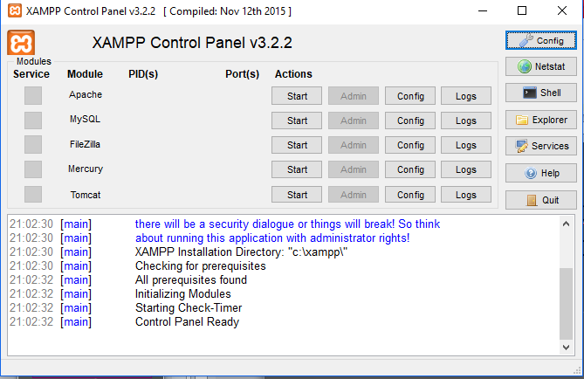

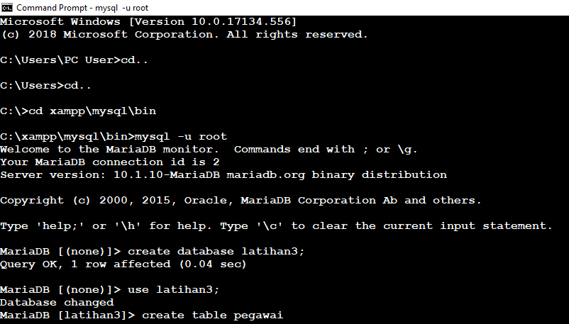

Seperti gambar Diatad Buatlah Database Dengan Perintah *create Database (nama_database);*

1. Buatlah table dengan Perintah :

*Create Table (nama_table);* seperti gambar di bawah

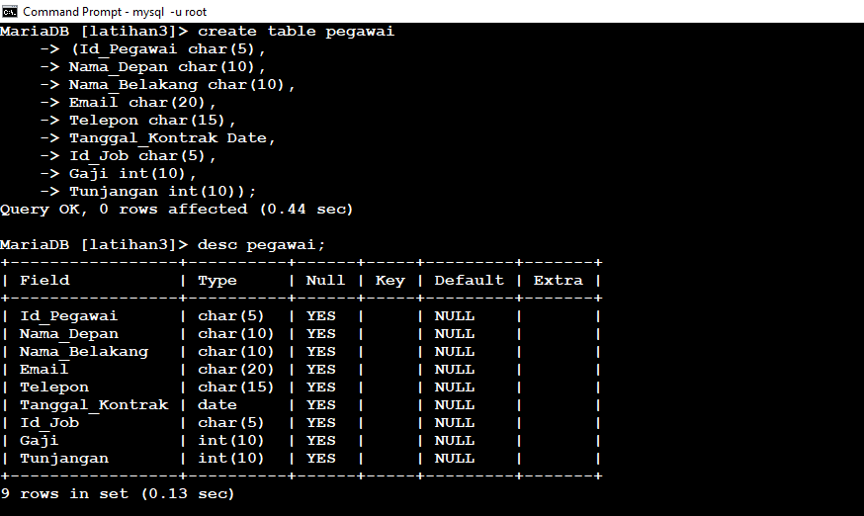

1. Masukan data pegawai

dengan perintah *insert into (nama_table) values (data_pegawai)*

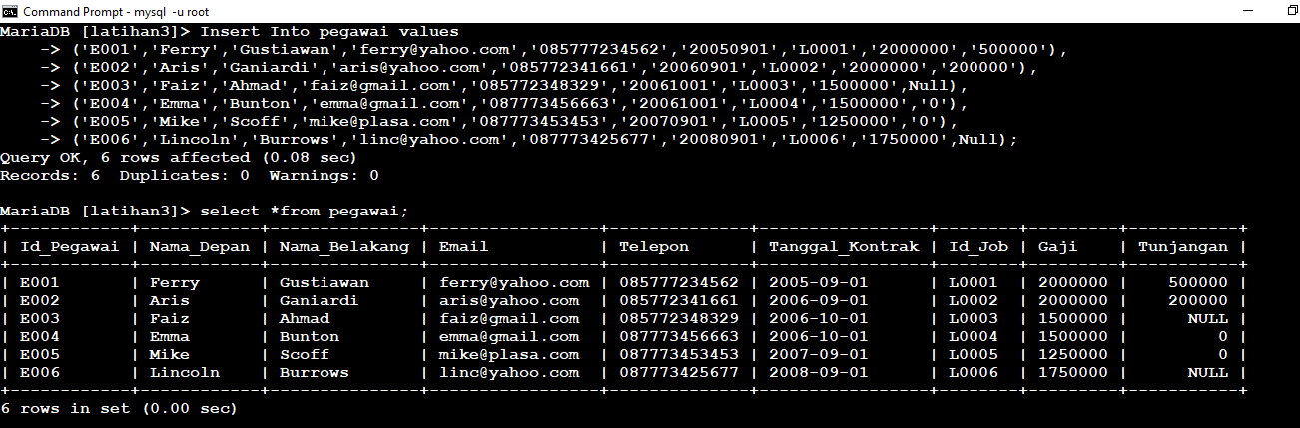

1. Tampilkan Gaji Pegawai bukan 2.000.000 dan 1.250.000

Cara ini menggunakan perintah *select *from (nama_table) where gaji !=2000000 and gaji !=12500000;*

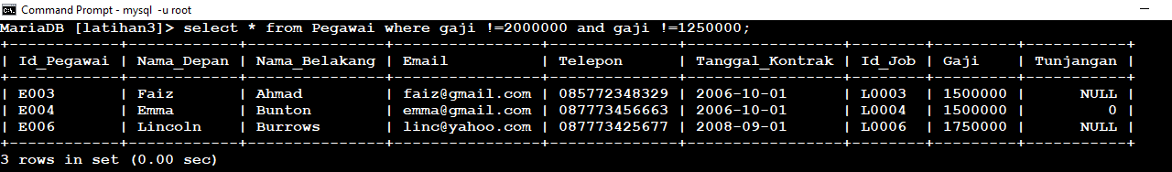

1. Tampilkan Pegawai yang Tunjangannya NULL.

Perintahnya : *select *from(nama_table) where tunjangan is null;*

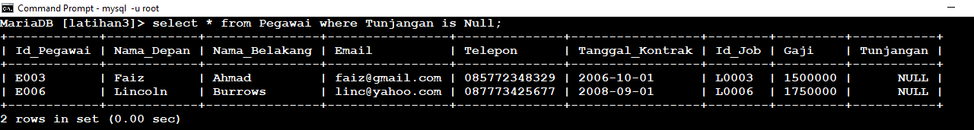

1. Tampilkan Pegawai yang Tunjangannya tidak NULL

Perintahnya : *select *from(nama_table) where tunjangan is not null;*

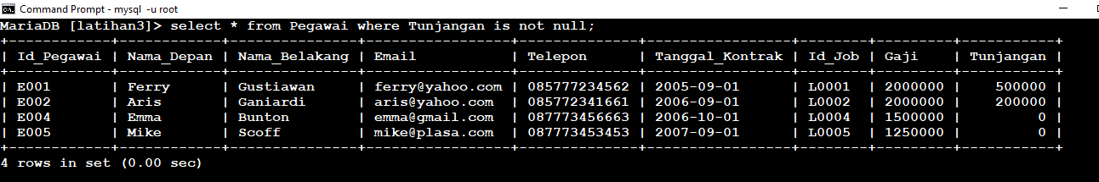

1. Tampilkan jumlah baris pada table dengan perintah :

*select count(id_pegawai) from (nama_table)*

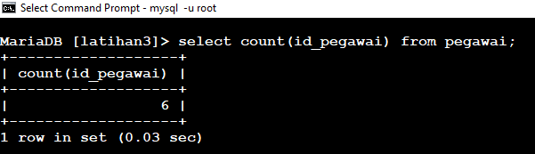

1. Tampilkan/Hitung Jumlah Total Gaji Pegawai

Dengan perintah :  *select sum (gaji) as rata2_gaji from (nama_table);*

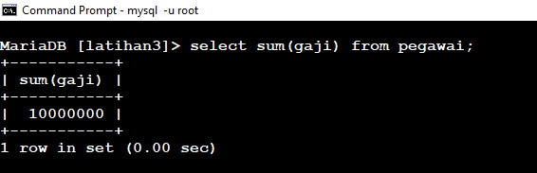

1. Hitung Rata-rata gaji dari pegawai dapat menggunakan Perintah :

*select avg (gaji) as rata2_gaji from (nama_table);*

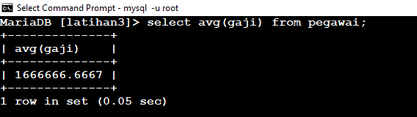

1. Tampilkan Gaji Terkecil dengan perintah : *select min (gaji) as rata2_gaji from (nama_table);*

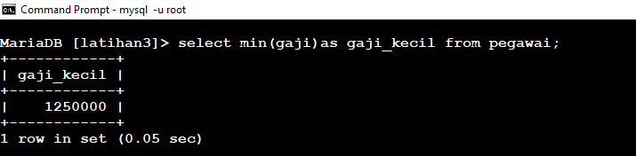

1. Tampilkan Gaji Terbesar Dengan Perintah : *select max(gaji) as rata2_gaji from (nama_table);*

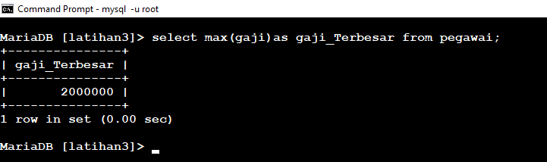

Kesimpulan

* Untuk menghitung jumlah rata-rata gaji pegawai digunakan : AVG
* Untuk menghitung banyak data pegawai digunakan :COUNT
* Untuk menghitung Gaji pegawai terbesar dan terkecil digunakan : MAX & MIN
* Untuk menghitung jumlah dari data digunakan : SUM

Mysql menyediakan fungsi untuk menghitung data-data pada table ditambah dengan kluasa where dapat membantumenyeesaikan masalah yang ada dalam pengolahan database.